Handleiding MariaDB handmatig data verwerken

Het is erg handig om vlot data die aanwezig is in de database aan te kunnen passen. Vandaar deze korte handleiding over het verwijderen en toevoegen van data rows in DBeaver.

# Data toevoegen

## Stap 1:

Klik op de **“Add row”** knop om een nieuwe rij toe te voegen.

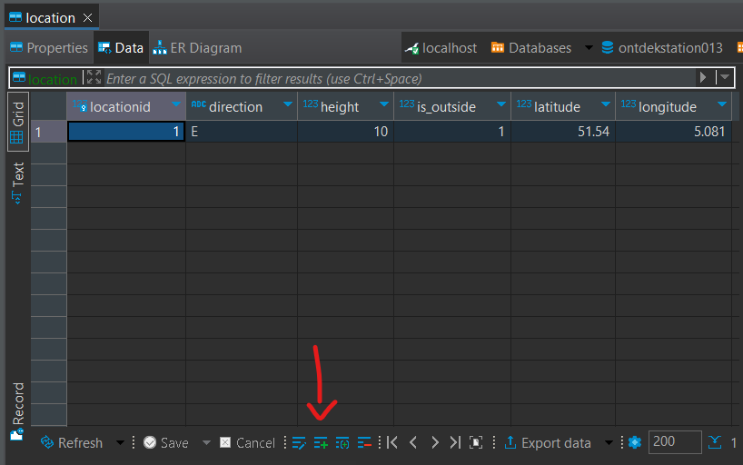

## Stap 2

Vul de gewenste data in de nieuwe rij in en klik vervolgens op de **“Save”** knop

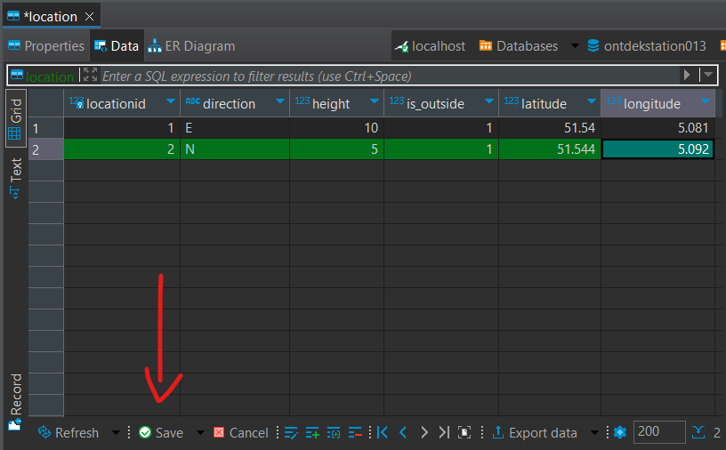

# Data verwijderen

## Stap 1:

Selecteer de ongewenste rijen. Klik vervolgens on de **“Delete current row”** knop

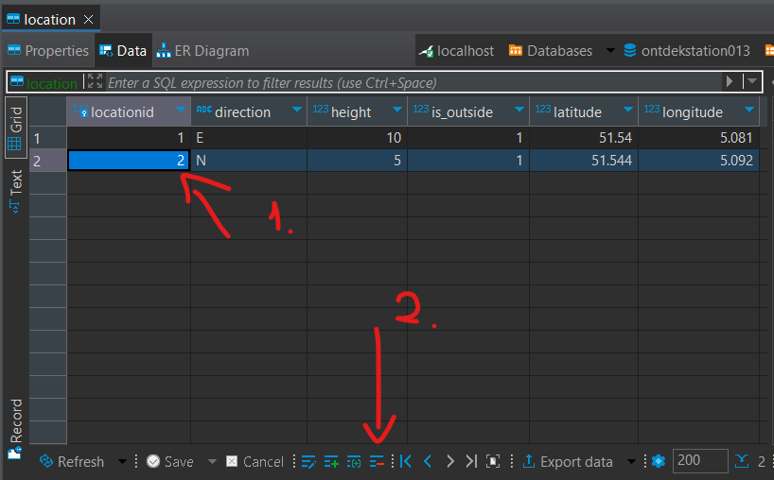

## Stap 2:

Klik op de save knop om de aanpassing door te zetten.

